本校98 學年度第二學期高中部班級優良學生頒獎照片 （99.03.29.）
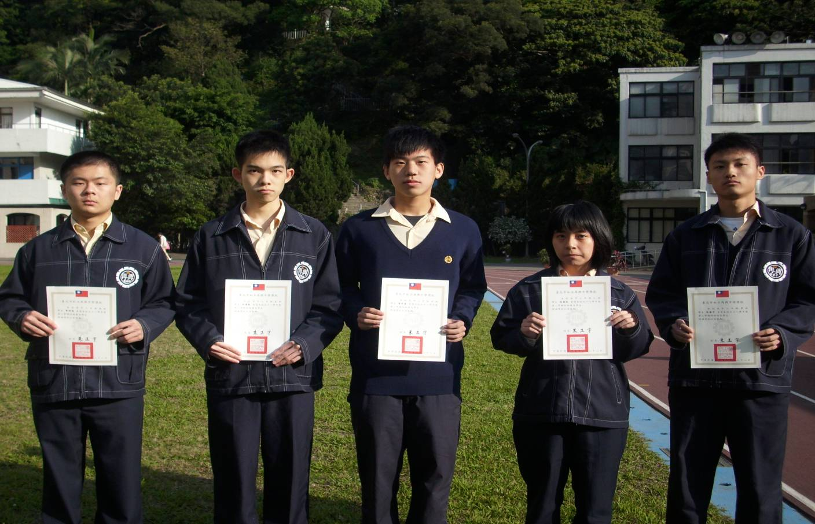
照片左起：黃翊翔（三誠）、許書銘（三愛）、黃奕豪（三智）、張睿純（三仁）、張睿宇（三勇）
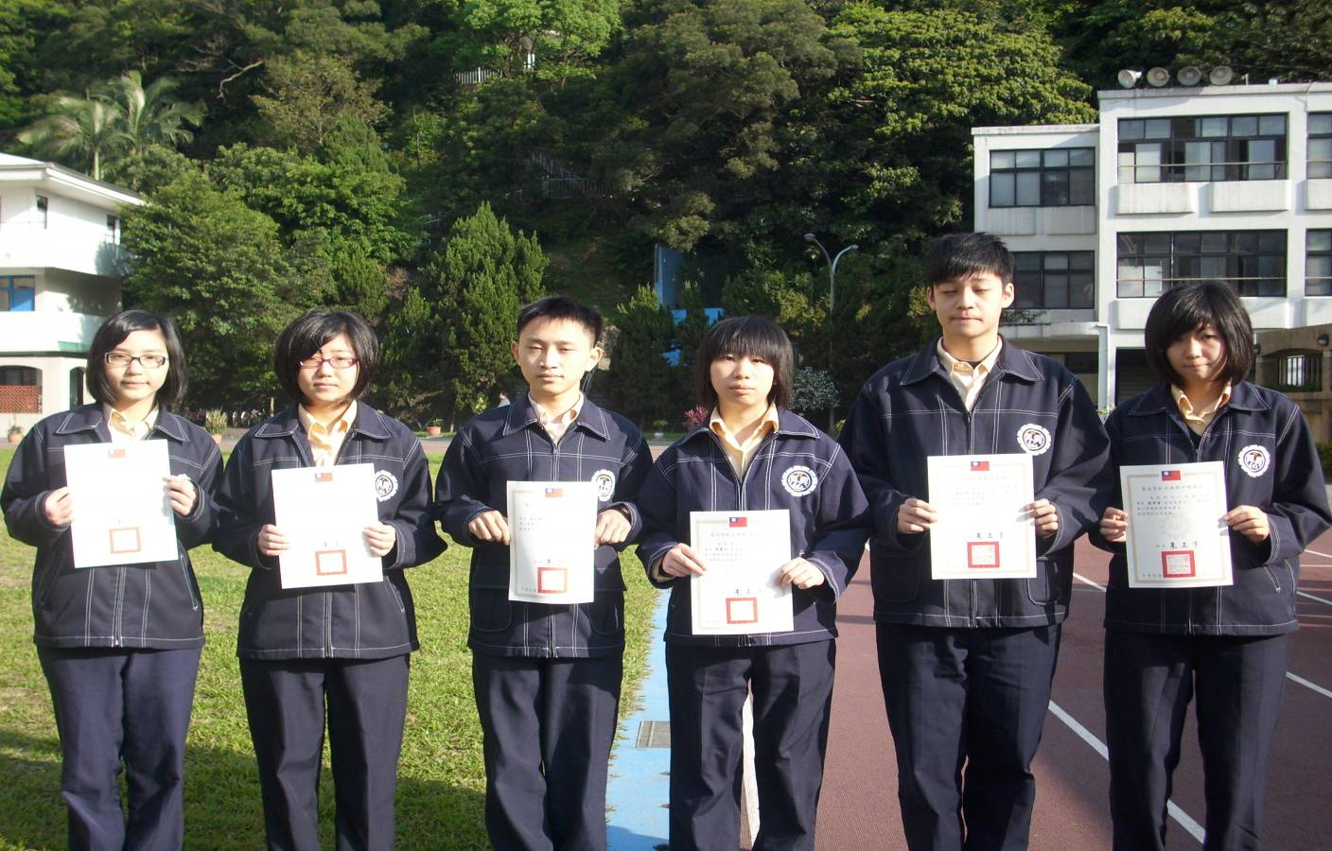
照片左起：江佳樺（二誠）、胡家禎（二勤）、李佳樺（二智）、張薰之（二仁）
簡冠民（二勇）劉澤萱（二和）

本校98 學年度第二學期高中部班級優良學生頒獎照片 （99.03.29.）
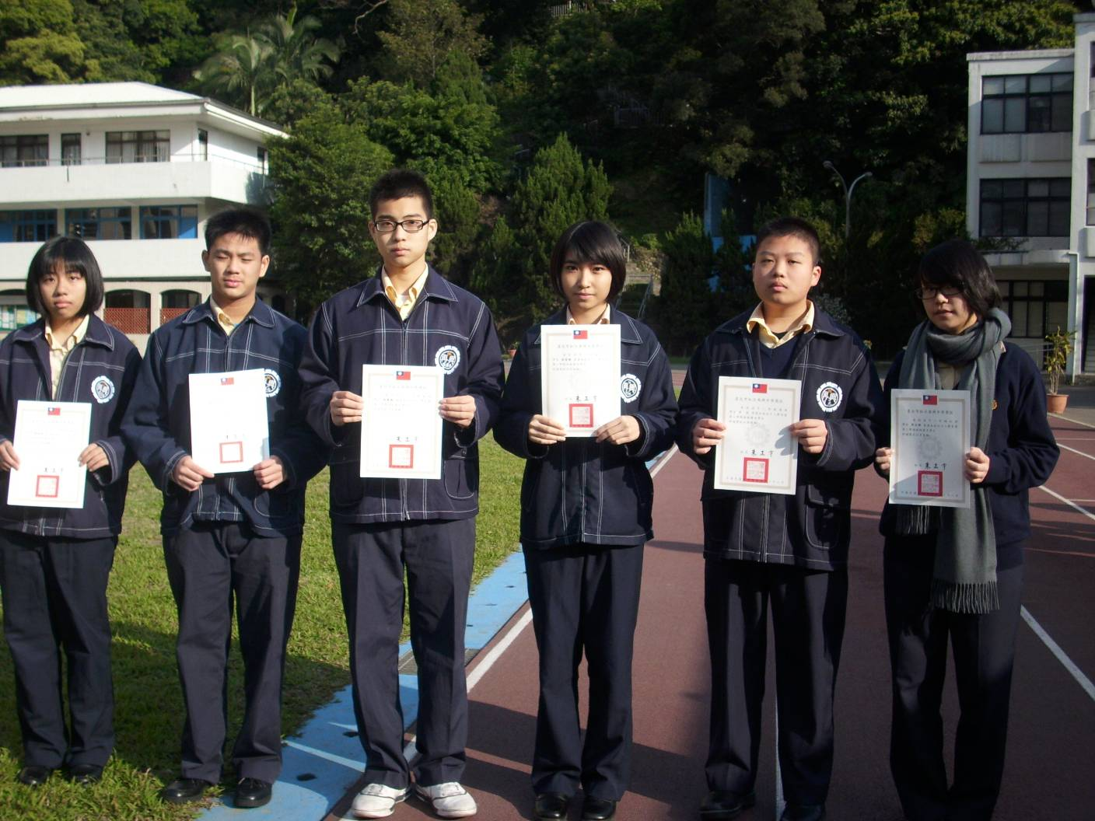
照片左起：陳筱昀（一誠）、賴奕廷（一愛）、張書維（一智）、徐易琳（一仁）
方元（一勇）、馬士婷（一和）

